Санкт-Петербургский Национальный Исследовательский Университет Информационных Технологий, Механики и Оптики

Факультет

Систем управления и робототехники

Адаптивное и робастное управление

Лабораторная работа №4

Робастное управление линейным многомерным объектом по состоянию

Вариант 2

Студенты: Петрошенок Л.Д.

Черниговская У.Я.

Группа: R34402

Преподаватель: Парамонов А.В.

Санкт-Петербург

2021г.

Исходные данные:

Дан возмущенный объект, модель которого описывается уравнениями вида:

Цель управления:

Обеспечение целевого неравенства

*Модифицировать алгоритм адаптации (3.13):*

*Сформировать закон нелинейного робастного управления (3.10),(4.4)::*

*Сформировать закон адаптивного и робастного управления* (3.10), (4.6)

Анализ замкнутой системы может быть проведен на основе модели ошибки

Построить модели соответствующих замкнутым систем управления, приняв в качестве возмущения следующую вектор-функцию:

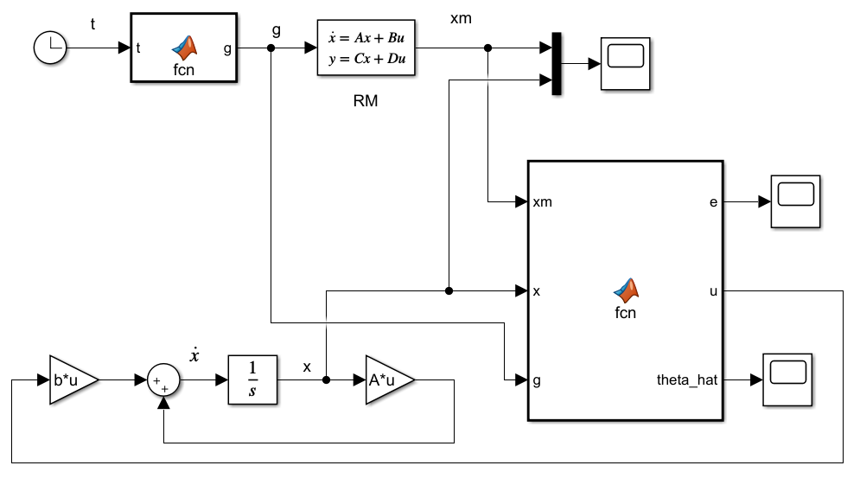

Рис.1. Схема моделирования системы робастного управления, замкнутой алгоритмом (3.10), (4.4) при отсутствии возмущений.

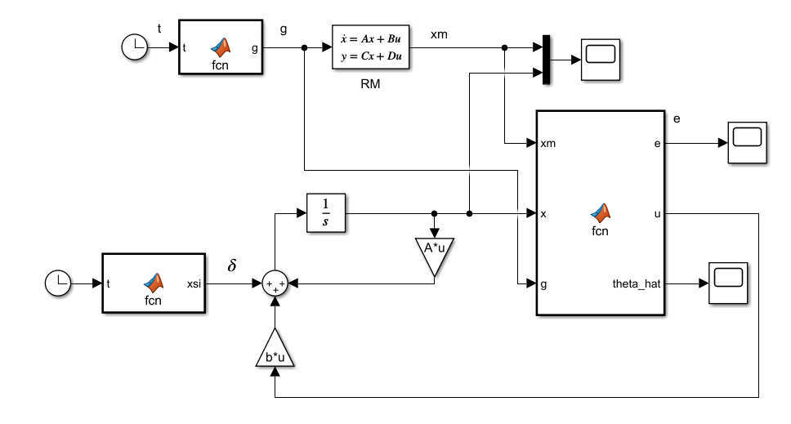

Рис.2. Схема моделирования системы робастного управления, замкнутой алгоритмом (3.10), (4.4) при наличии возмущений.

Проведем эксперименты с системой робастного управления, замкнутой алгоритмом:

Для трех различных коэффициентов при отсутствии и наличии возмущения

1. Для = 2000

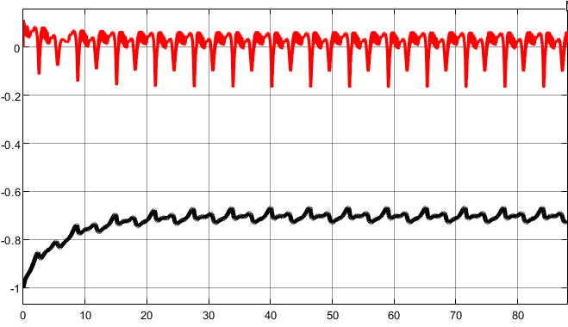

Рис.3. Графики переходных процессов ошибки e (x1-xm1- чёрная линия, x2-xm2- красная линия) без возмущения

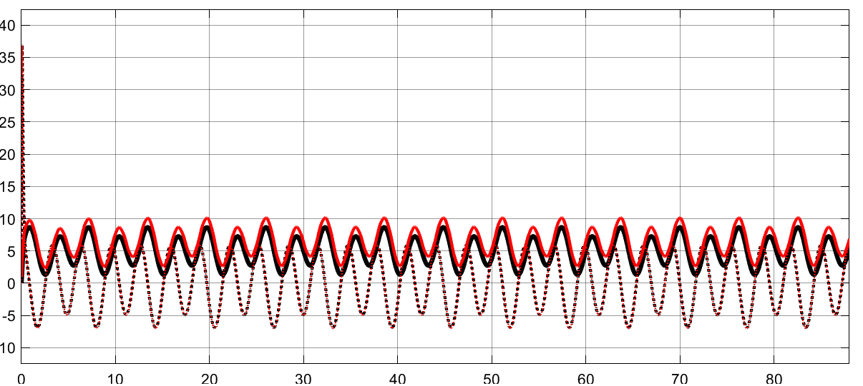

Рис.4. Графики переходных процессов xm (чёрные линии: xm1-сплошная, xm2-пунктирная) и x (красные линии: x1-сплошная, x2-пунктирная) без возмущения

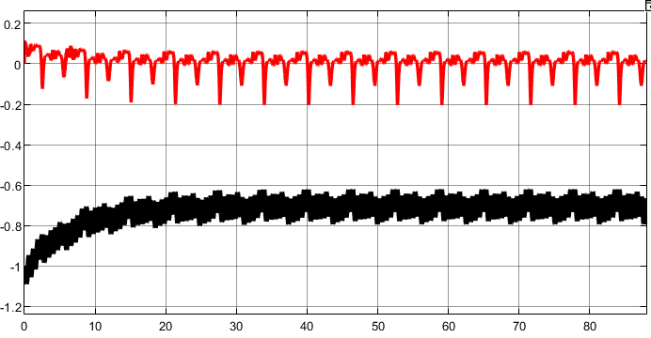

Рис.5. Графики переходных процессов ошибки e (x1-xm1- чёрная линия, x2-xm2- красная линия)

Рис.6. Графики переходных процессов xm (чёрные линии: xm1-сплошная, xm2-пунктирная) и x (красные линии: x1-сплошная, x2-пунктирная)

1. Для = 200

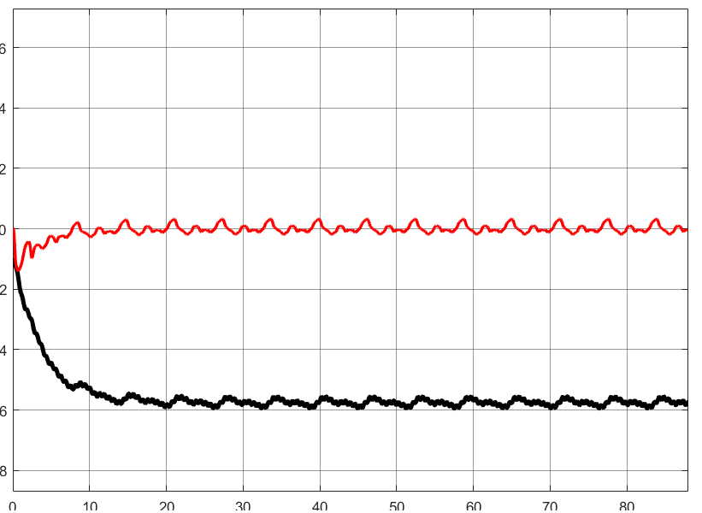

Рис.7. Графики переходных процессов ошибки e (x1-xm1- чёрная линия, x2-xm2- красная линия)

Рис.8. Графики переходных процессов xm (чёрные линии: xm1-сплошная, xm2-пунктирная) и x (красные линии: x1-сплошная, x2-пунктирная)

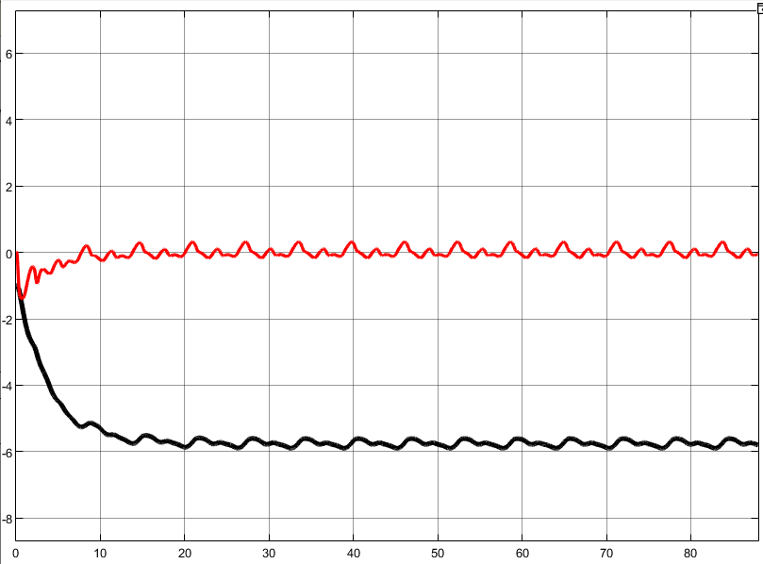

Рис.9. Графики переходных процессов ошибки e (x1-xm1- чёрная линия, x2-xm2- красная линия) без возмущения

Рис. 10. Графики переходных процессов xm (чёрные линии: xm1-сплошная, xm2-пунктирная) и x (красные линии: x1-сплошная, x2-пунктирная) без возмущений.

1. Для = 2

Рис.11. Графики переходных процессов ошибки e (x1-xm1- чёрная линия, x2-xm2- красная линия) без возмущения

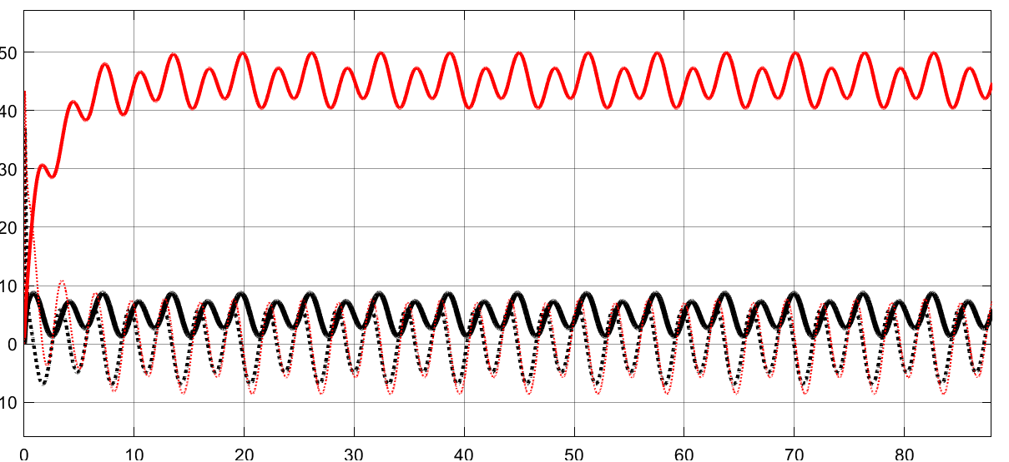

Рис.12. Графики переходных процессов xm (чёрные линии: xm1-сплошная, xm2-пунктирная) и x (красные линии: x1-сплошная, x2-пунктирная) без возмущения

Рис.13. Графики переходных процессов ошибки e (x1-xm1- чёрная линия, x2-xm2- красная линия)

Рис.14. Графики переходных процессов xm (чёрные линии: xm1-сплошная, xm2-пунктирная) и x (красные линии: x1-сплошная, x2-пунктирная)

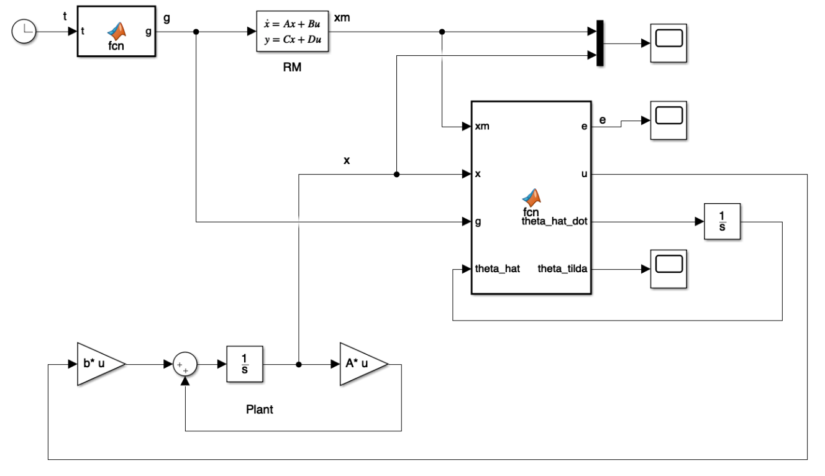

Рис.15. Схема моделирования системы робастного управления, замкнутой алгоритмом (3.10), (4.6) при отсутствии возмущений.

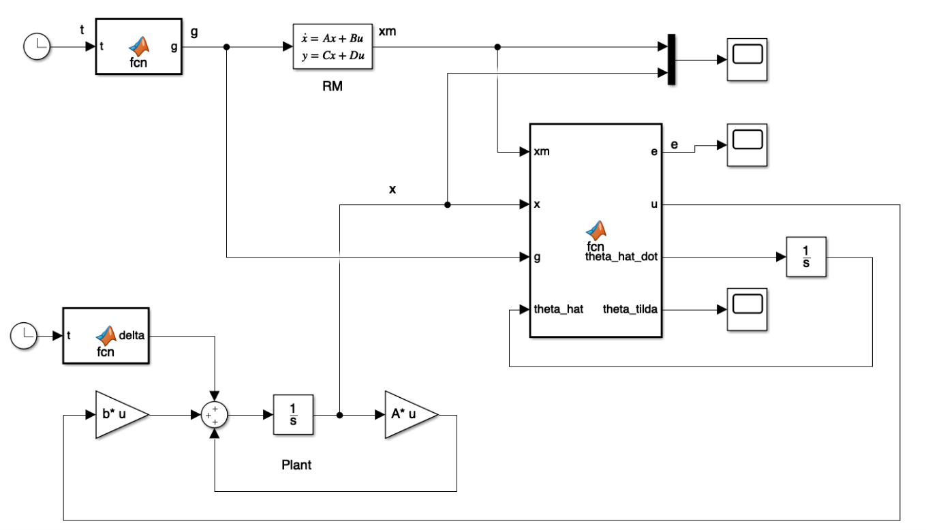

Рис.16. Схема моделирования системы робастного управления, замкнутой алгоритмом (3.10), (4.6) при наличии возмущений.

Примем =0.5, =2.

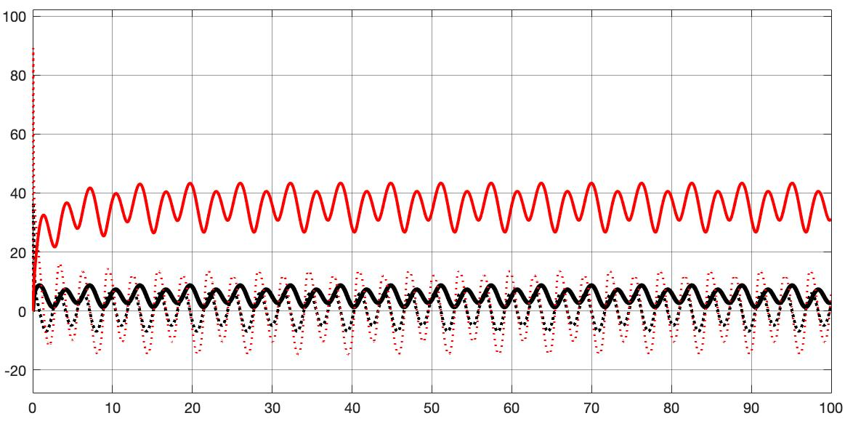

Рис.17. Графики переходных процессов xm (чёрные линии: xm1-сплошная, xm2-пунктирная) и x (красные линии: x1-сплошная, x2-пунктирная) без возмущений.

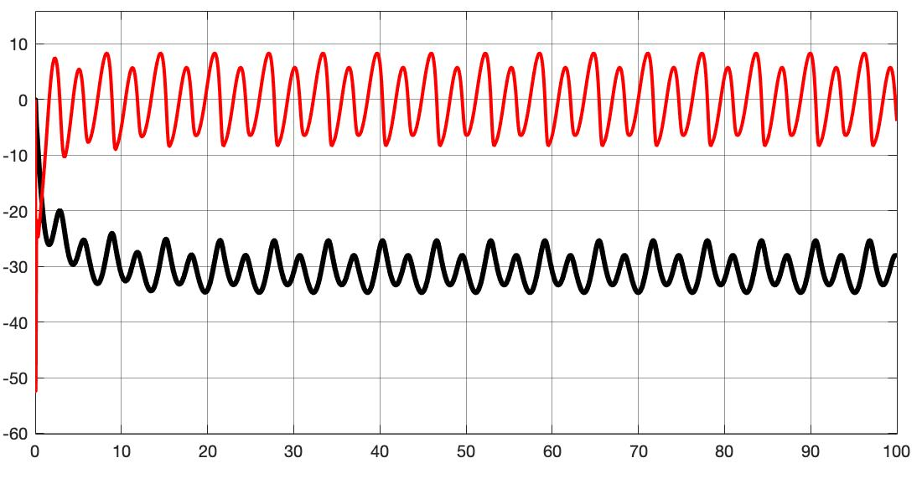

Рис.18. Графики переходных процессов ошибки e (x1-xm1- чёрная линия, x2-xm2- красная линия) без возмущений.

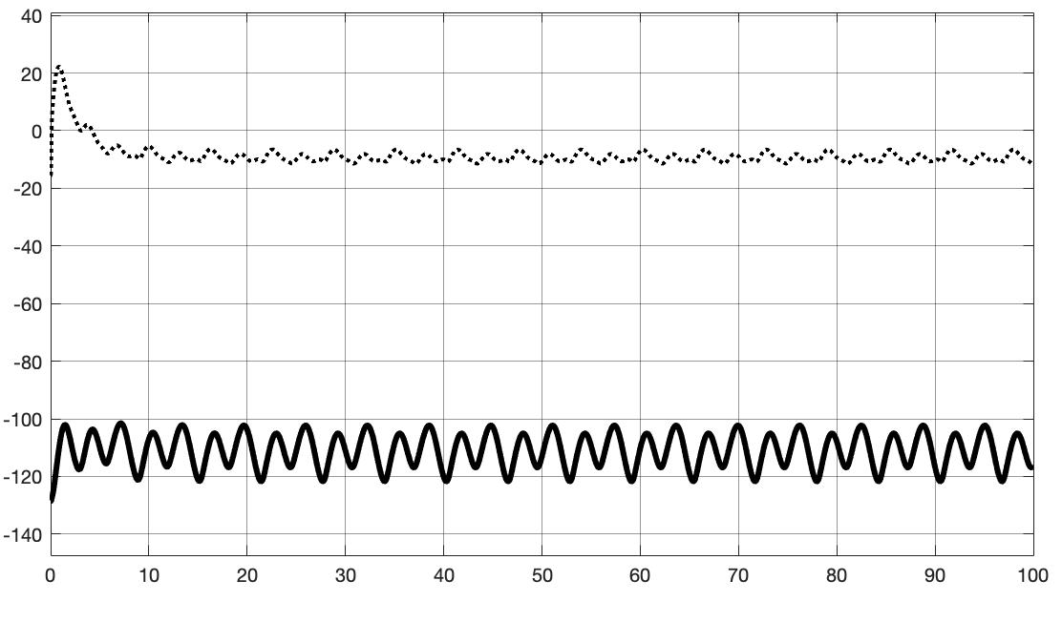

Рис.19. Графики переходных процессов параметрической ошибки (- сплошная линия, -пунктирная) без возмущений.

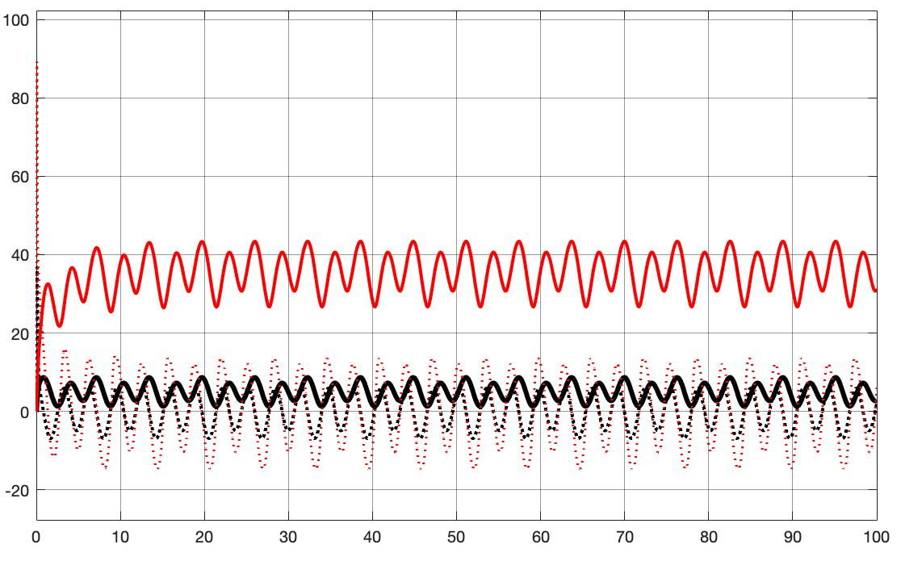

Рис.20. Графики переходных процессов xm (чёрные линии: xm1-сплошная, xm2-пунктирная) и x (красные линии: x1-сплошная, x2-пунктирная) с возмущениями.

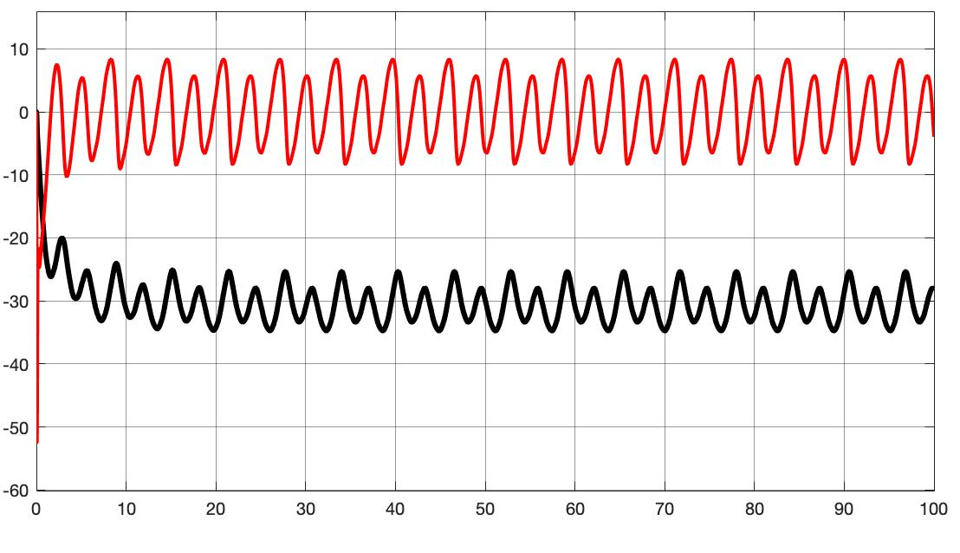

Рис.21. Графики переходных процессов ошибки e (x1-xm1- чёрная линия, x2-xm2- красная линия) с возмущениями.

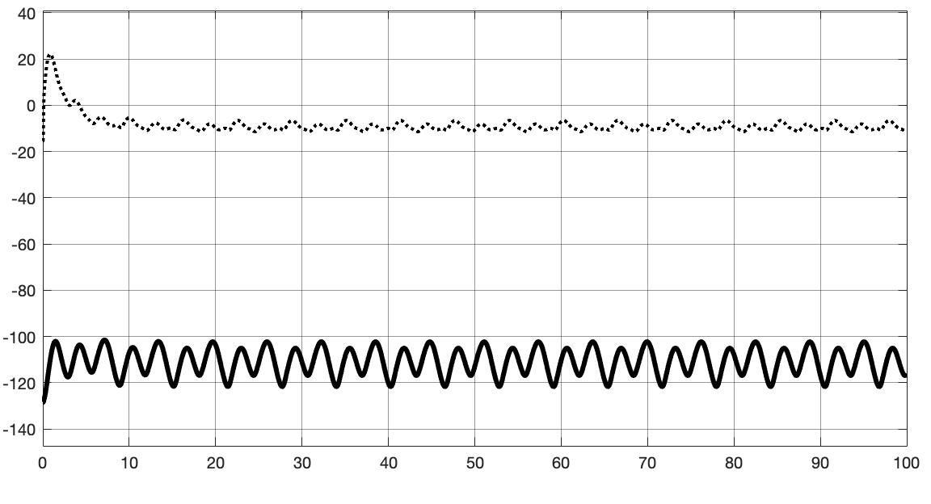

Рис.22. Графики переходных процессов параметрической ошибки (- сплошная линия, -пунктирная) с возмущениями.

Примем =0.5, =2000.

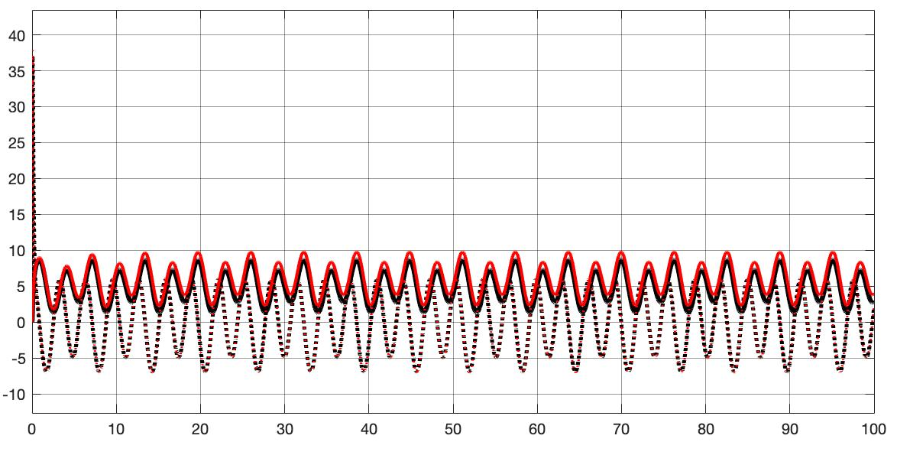

Рис.23. Графики переходных процессов xm (чёрные линии: xm1-сплошная, xm2-пунктирная) и x (красные линии: x1-сплошная, x2-пунктирная) без возмущений.

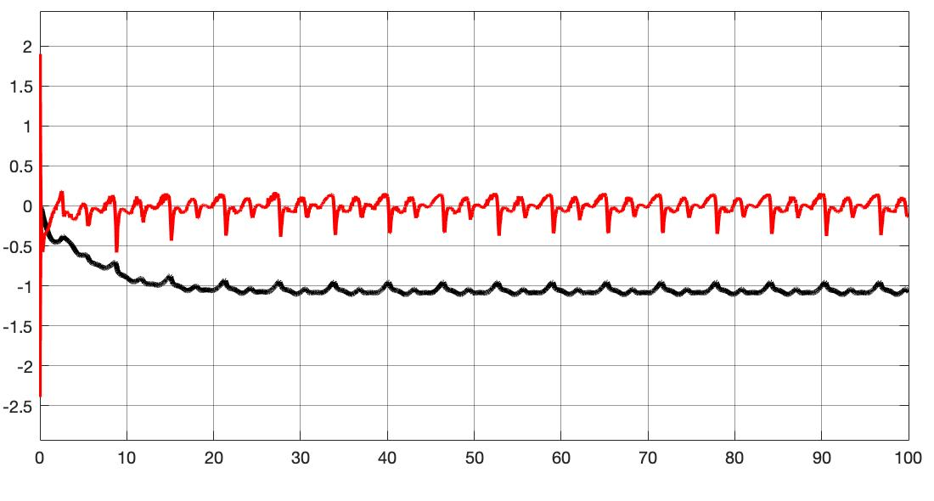

Рис.24. Графики переходных процессов ошибки e (x1-xm1- чёрная линия, x2-xm2- красная линия) без возмущений.

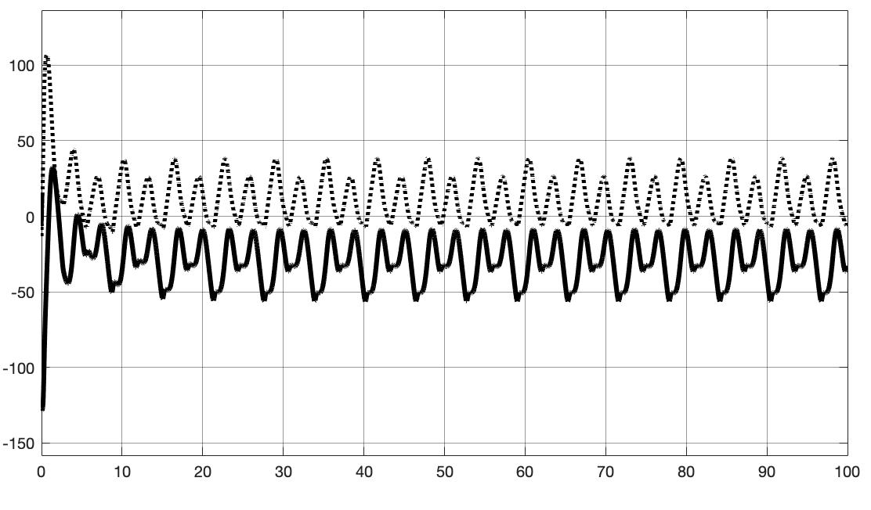

Рис.25. Графики переходных процессов параметрической ошибки (- сплошная линия, -пунктирная) без возмущений.

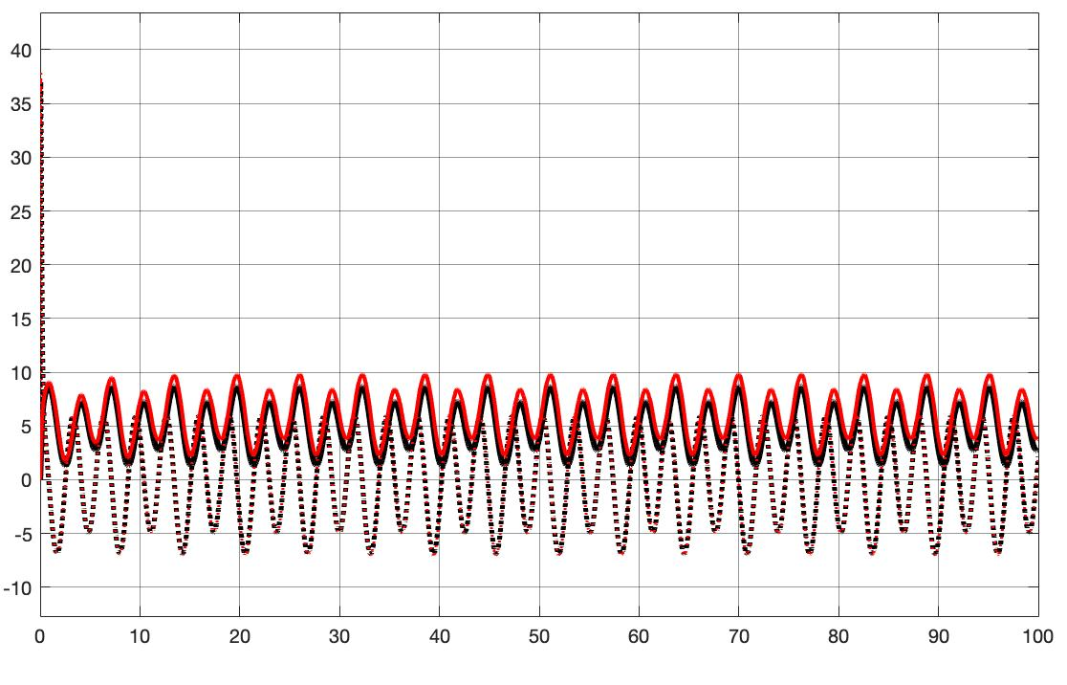

Рис.26. Графики переходных процессов xm (чёрные линии: xm1-сплошная, xm2-пунктирная) и x (красные линии: x1-сплошная, x2-пунктирная) с возмущениями.

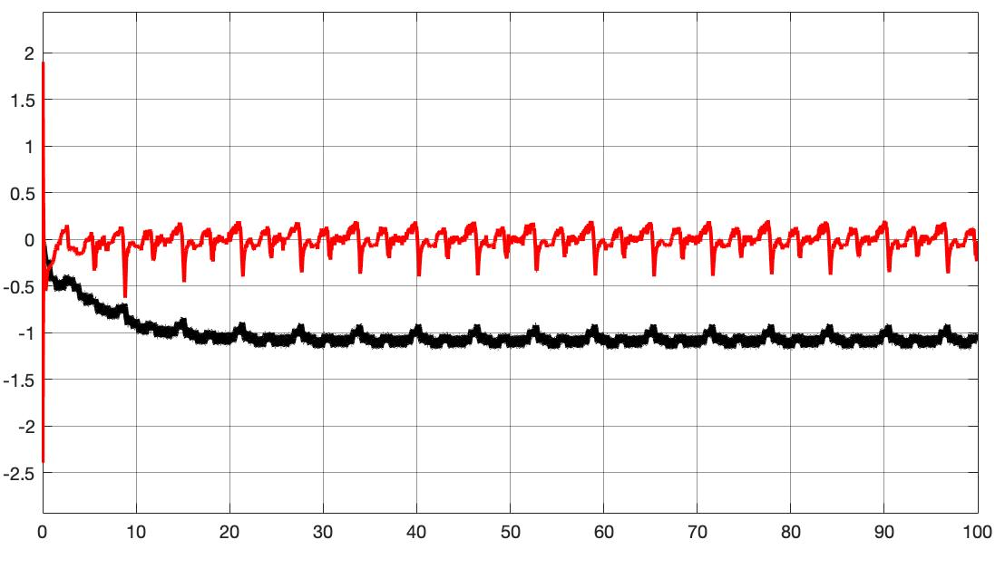

Рис.27. Графики переходных процессов ошибки e (x1-xm1- чёрная линия, x2-xm2- красная линия) с возмущениями.

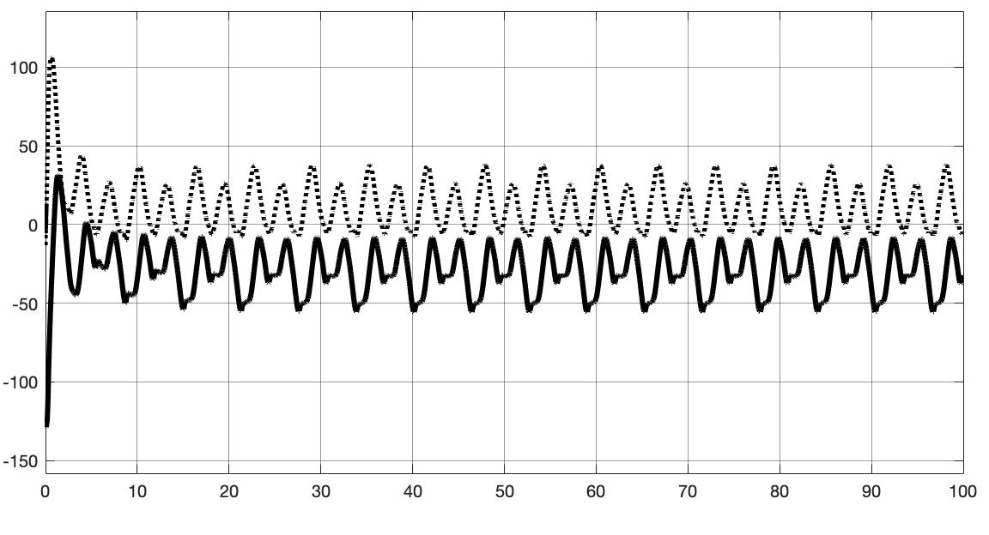

Рис.28. Графики переходных процессов параметрической ошибки (- сплошная линия, -пунктирная) с возмущениями.

Примем =0.001, =2000.

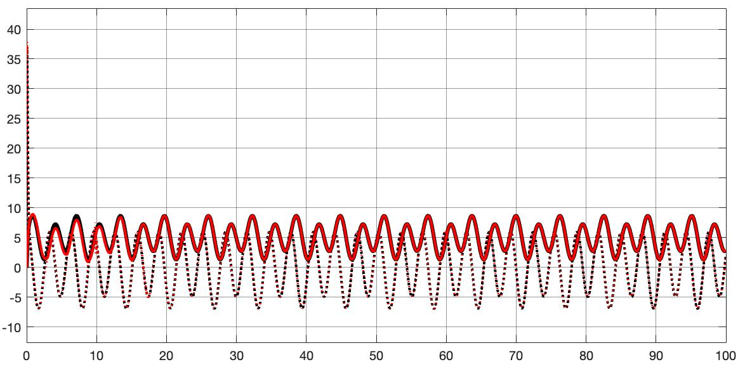

Рис.29. Графики переходных процессов xm (чёрные линии: xm1-сплошная, xm2-пунктирная) и x (красные линии: x1-сплошная, x2-пунктирная) без возмущений.

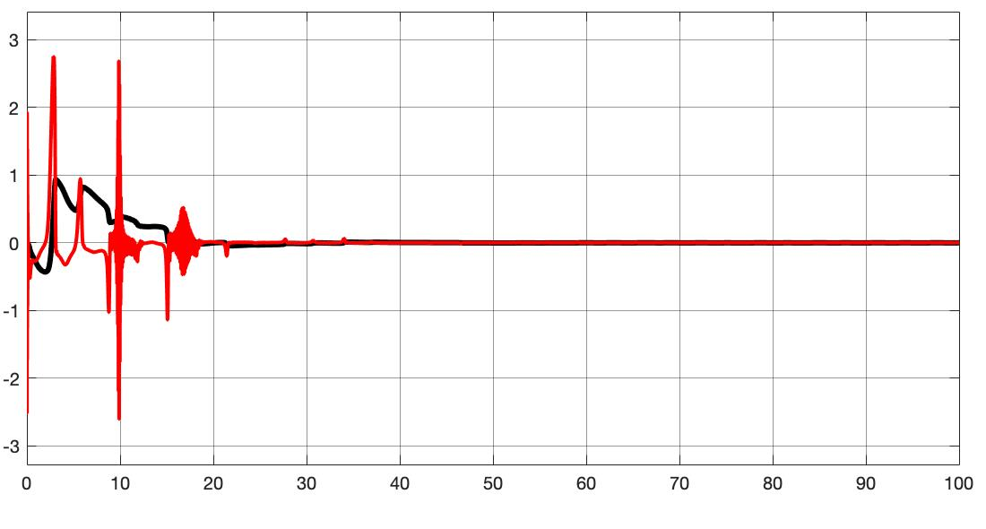

Рис.30. Графики переходных процессов ошибки e (x1-xm1- чёрная линия, x2-xm2- красная линия) без возмущений.

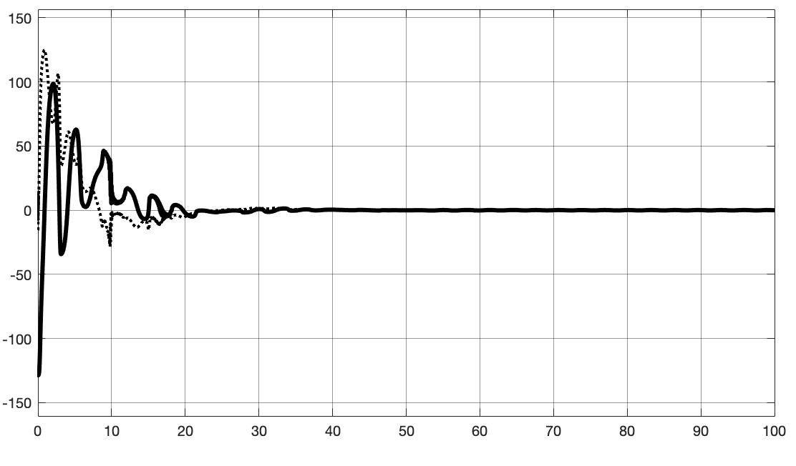

Рис.31. Графики переходных процессов параметрической ошибки (- сплошная линия, -пунктирная) без возмущений.

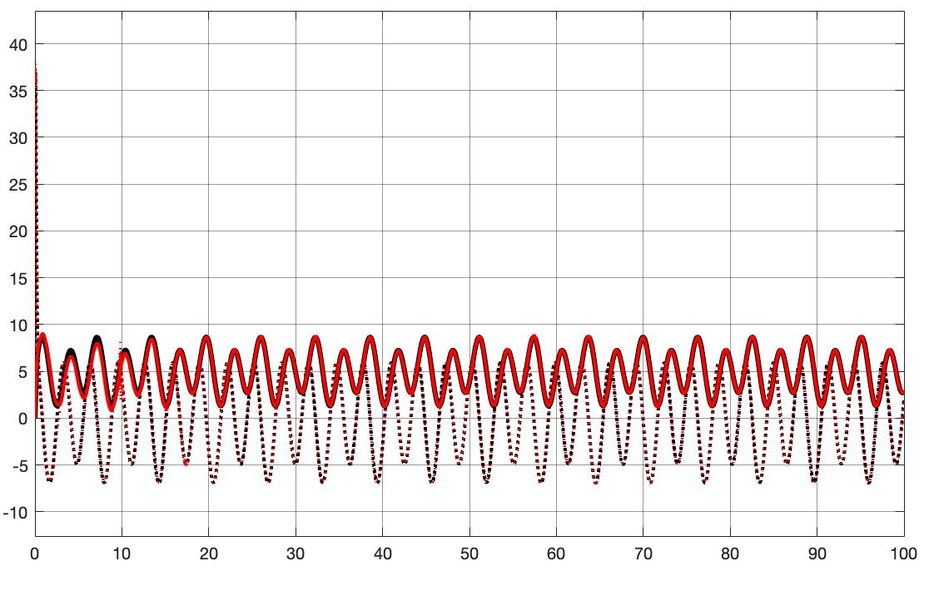

Рис.32. Графики переходных процессов xm (чёрные линии: xm1-сплошная, xm2-пунктирная) и x (красные линии: x1-сплошная, x2-пунктирная) с возмущениями.

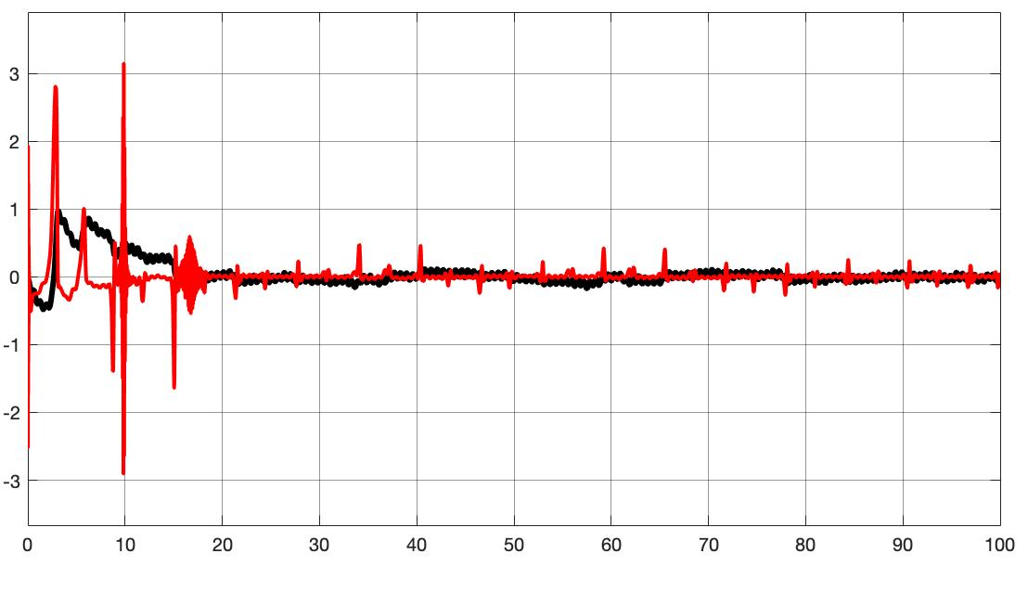

Рис.33. Графики переходных процессов ошибки e (x1-xm1- чёрная линия, x2-xm2- красная линия) с возмущениями.

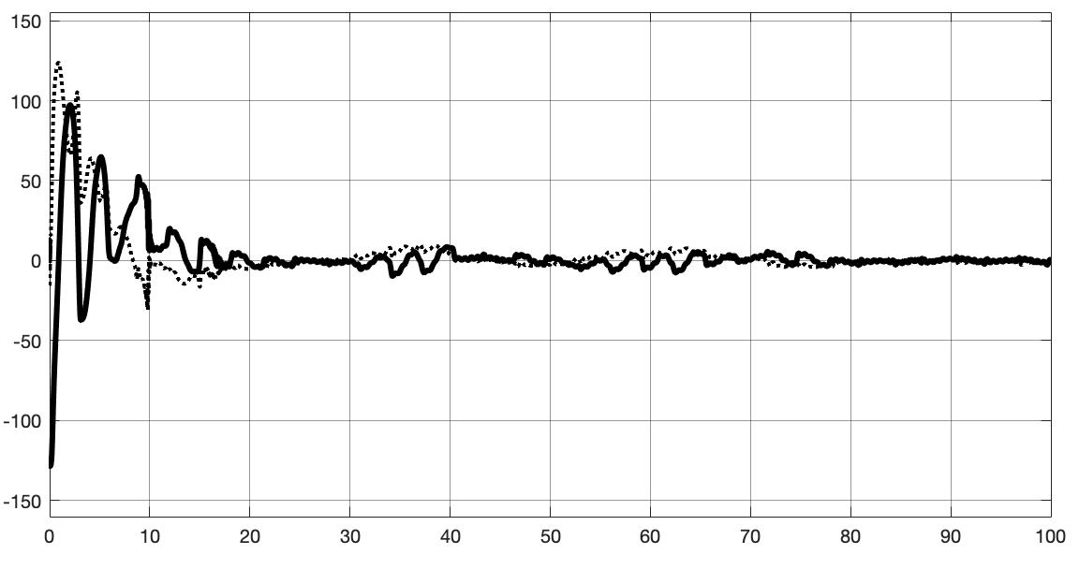

Рис.34. Графики переходных процессов параметрической ошибки (- сплошная линия, -пунктирная) с возмущениями.

Вывод

В результате анализа можно установить, что для первого решения система управления обладает: ограниченностью всех сигналов; экспоненциальная сходимость нормы вектора ошибки *e* к ограниченной окрестности нулевого положения равновесия, при этом радиус окрестности можно уменьшить путем увеличения коэффициента . Для второго случая система обладает: ограниченностью всех сигналов; экспоненциальная сходимость норм векторов *e* ик ограниченным окрестностям нулевых положений равновесия. Радиус окрестности можно уменьшить путем увеличения коэффициента и снижения параметра .